Информационный бюллетень

Официальный вестник

Выпуск № 4 (270)
18 февраля 2021 года

Администрация Мишкинского района

Орган издания: Администрация Мишкинского района


Разъяснения по вопросам приобретения и установки контейнеров для накопления ТКО,
создания и содержания мест (площадок) накопления ТКО

Кто должен приобретать и устанавливать контейнеры для накопления ТКО?

Действующим законодательством прямо не поименованы лица, которые обязаны приобретать контейнеры и бункеры для накопления твердых коммунальных отходов (ТКО).
Согласно разъяснениям Минприроды России, контейнеры могут приобретаться, в частности, собственниками земельных участков, на которых расположены места (площадки) накопления ТКО, органами местного самоуправления, создавшими места (площадки) накопления ТКО в соответствии с действующим законодательством, лицами, осуществляющими управление многоквартирными домами, потребителями (юридические лица, индивидуальные предприниматели, физические лица).
Региональный оператор по обращению с ТКО также вправе приобретать контейнеры, но только при условии учета соответствующих расходов в едином тарифе. При этом размер таких расходов не может превышать 1% от необходимой валовой выручки (п. 90 Основ ценообразования в области обращения с ТКО).
Количество контейнеров, устанавливаемых на контейнерных площадках, определяется в соответствии с утвержденными нормативами накопления ТКО. При этом на контейнерной площадке может размещаться не более 8 контейнеров для накопления ТКО (санитарные правила и нормы СанПиН 2.1.3684-21).

Кто несет ответственность за размещение и обустройство контейнерных площадок?

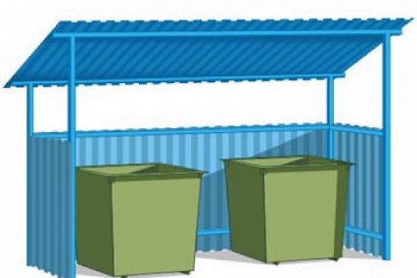
Контейнерная площадка — место накопления ТКО, обустроенное в соответствии с установленными требованиями.
Требования к созданию мест (площадок) накопления ТКО определены санитарными правилами и нормами СанПиН 2.1.3684-21.
Схему размещения мест (площадок) накопления ТКО на территории муниципального образования определяют органы местного самоуправления городских поселений, муниципальных районов и городских округов.
Также на органы местного самоуправления возложена обязанность по созданию мест (площадок) накопления ТКО, за исключением установленных законодательством Российской Федерации случаев, когда такая обязанность лежит на других лицах (ст. 8 Федерального закона от 24.06.1998 № 89 «Об отходах производства и потребления»). Под другими лицами понимаются управляющие организации, ТСЖ, ЖСК или ЖК.
Бремя содержания контейнерных площадок несут лица, на законных основаниях владеющие земельными участками, на которых расположены такие площадки, или уполномоченные ими лица.
Так в случае, если контейнерная площадка расположена на придомовой территории, входящей в состав общего имущества собственников помещений в многоквартирном доме (МКД), бремя содержания несут собственники МКД или лица, осуществляющие управление МКД (управляющая организация, ТСЖ, ЖСК или ЖК).
В случае, если контейнерная площадка не входит в состав общего имущества собственников помещений в МКД, бремя содержания несут органы местного самоуправления муниципальных образований, в границах которых расположены такие площадки.
В соответствии с требованиями действующего законодательства Российской Федерации создание и содержание мест (площадок) накопления ТКО не относится к обязанностям регионального оператора по обращению с ТКО.
Согласно п.13 Правил обращения с ТКО, утвержденных постановлением Правительства Российской Федерации от 12.11.2016 № 1156, региональный оператор несет ответственность за обращение с ТКО с момента погрузки таких отходов в мусоровоз в местах накопления ТКО (действия по подбору оброненных (просыпавшихся и др.) при погрузке ТКО).

Информационный бюллетень «Официальный вестник Администрации Мишкинского района».
Учредитель: Администрация Мишкинского района.
Адрес учредителя: 641040, Курганская обл., р.п. Мишкино, ул. Ленина, 30
Ответственный редактор: А.Г. Федотова Тел.: 8(35247)31576
Отпечатано на оборудовании Администрации Мишкинского района. Тираж 100

